**Guía Complementaria Unidad Nº1**

**Nombre:**

1.- ¿Cuales son los tres ejes básicos que constituyen el conocimiento desde la perspectiva de una participación activa de los sujetos?

R: La reflexividad, la autoconciencia y el autocontrol.

2.- ¿Según (Mayor et al. 1995: 13), ¿Cómo podemos definir el término “conocimiento”?

R: El conjunto de representaciones de la realidad que tiene un sujeto, almacenadas en la memoria a través de diferentes sistemas, códigos o formatos de representación y es adquirido, manipulado y utilizado para diferentes fines por el entero sistema cognitivo que incluye, además del subsistema de la memoria, otros subsistemas que procesan, transforman, combinan y construyen esas representaciones del conocimiento.

3.- ¿Qué tipos de conocimientos podemos diferenciar?

R: El conocimiento científico o disciplinar, el conocimiento representacional y el conocimiento construido.

4.- Refiérase a los siguientes términos según Ausubel y/o Román Diez

Aprendizaje receptivo: El alumno recibe el contenido que ha de internalizar, sobre todo, por la explicación del profesor, el material impreso, la información audiovisual u otros medios.

Aprendizaje por descubrimiento: El estudiante debe descubrir el material por sí mismo, antes de incorporarlo a su estructura cognitiva. Este aprendizaje puede ser guiado por el profesor o ser autónomo por parte del estudiante.

Aprendizaje memorístico: (mecánico o repetitivo) se produce cuando la tarea del aprendizaje consta de asociaciones arbitrarias o cuando el aprendiz lo hace arbitrariamente. Supone una memorización de los datos, hechos o conceptos con escasa o nula relación entre ellos.

Aprendizaje significativo: Se genera cuando las tareas están relacionadas de manera congruente y el sujeto decide aprender; cuando el alumno, como constructor de su propio conocimiento, relaciona los conceptos a aprender y les da un sentido a partir de la estructura conceptual que ya posee. dicho de otro modo, cuando el estudiante construye nuevos conocimientos a partir de los ya adquiridos, pero, además, los construye porque está interesado en hacerlo.

5.- Defina metacognición según Flavell (1976)

R: Se refiere “al conocimiento que uno tiene acerca de los propios procesos y productos cognitivos o cualquier otro asunto relacionado con ellos, por ejemplo, las propiedades de la información relevantes para el aprendizaje” y, por otro, “a la supervisión activa y consecuente regulación y organización de estos procesos, en relación con los objetos o datos cognitivos sobre los que actúan, normalmente en aras de alguna meta u objetivo concreto”

6.- Que aspectos involucra el conocimiento metacognitivo:

R: El conocimiento declarativo relativo al “saber qué” y el conocimiento procedimental referido al “saber cómo”.

7.- ¿Qué tipo de actividades ayudan a fortalecer habilidades cognitivas ?

R: a) El conocimiento de la persona de sí mismo como aprendices.

b) Conocimiento de la tarea.

c) Conocimiento de las estrategias.

8.- ¿Cuál es la importancia de la metacognición?

R: La importancia de la metacognición para la educación radica en que todo niño es un aprendiz que se halla constantemente ante nuevas tareas de aprendizaje. En estas condiciones, lograr que los alumnos “aprendan a aprender”.

9.- Elabore un organizador gráfico donde represente las distintas teorías de los tipos de inteligencia y estilos de aprendizaje.

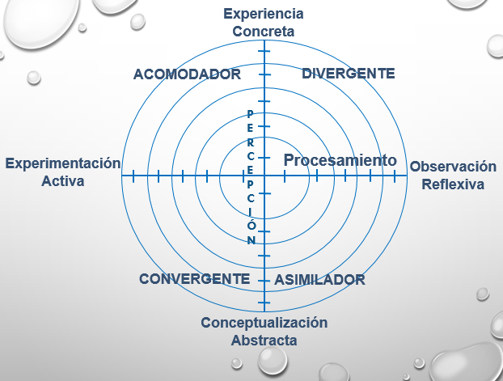

10.- Señale las características principales del modelo de Kolb.

